捕食功能反应
Holling圆盘模型实验
崔志胜 202307051 生物202305
1 实验原理
捕食者在不同猎物密度下的觅食行为称为捕食者对猎物的功能反应。Holling(1959)把其分为3种类型：Ⅰ型，即线性型；Ⅱ型，无脊椎动物型；Ⅲ型，脊椎动物型。影响捕猎数量的因素主要有：时间（搜寻、捕捉、处理、休息）、猎物密度、搜索效率、捕捉效率、捕食欲望等
Ⅰ型：线性型，捕食者随机搜寻被食者，捕食量巨大，并捕食所有遇到的被食者，且搜寻每一个被食者所用的时间为一常数。如水生滤食甲壳类取食单细胞藻类；遇到即吃掉，不考虑捕捉、处理时间。当猎物密度较低时，其一次捕食活动的捕食数为：
捕食数=瞬时发现率（常数）×寻找时间（常数）×猎物密度
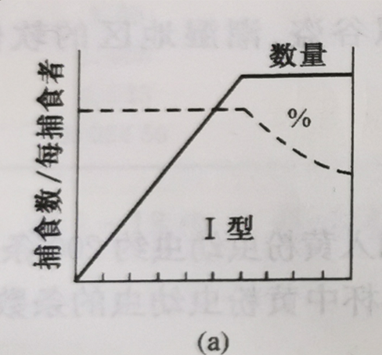
当猎物密度足够高，饱享后，捕食总数不再上升。消化休息时间显著增加，用于搜寻捕食的时间比例下降。
Ⅱ型（凸型）：无脊椎动物型，捕食者随机搜寻被食者，但食欲有限，且搜寻时间与处理时间成反比。
总时间T=总处理时间Th+总搜寻时间Ts；处理时间包括，追捕控制、取食、消化停顿等；当猎物密度增加，捕食者捕食数量增加，从而总处理时间增加，搜寻时间减少；饱享后，捕食量不再增加。瞬时发现率α和处理时间Th常作为考察捕食者捕食效率的重要指标。
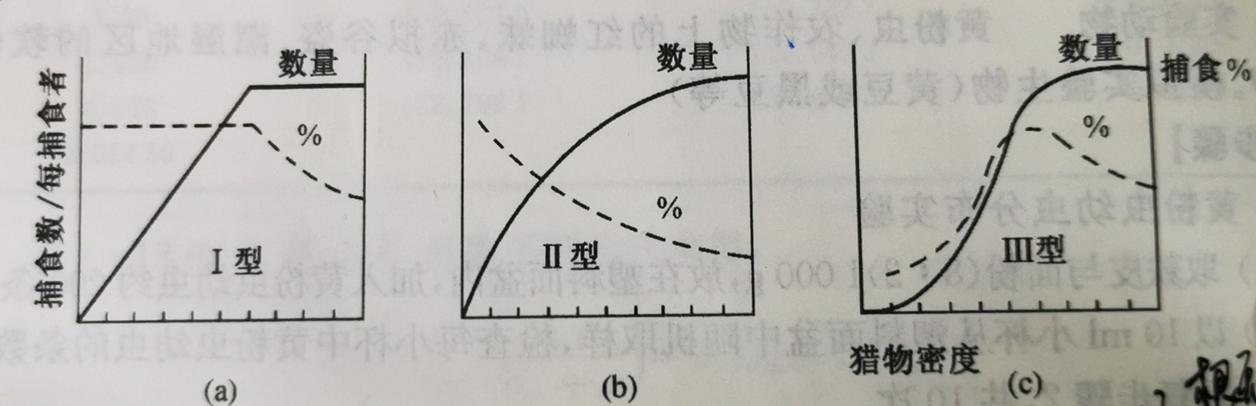
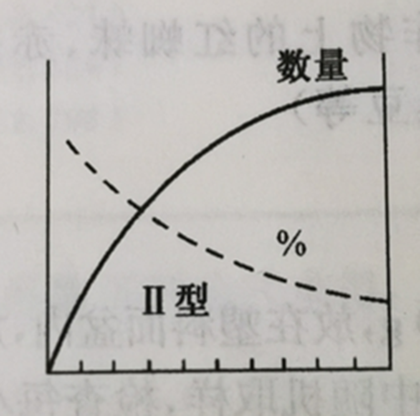
Ⅲ型（S型）：脊椎动物型，食欲有限，捕食数一般较小，同时受处理时间和搜索效率的影响，影响搜索效率的因素较多。低密度下发现率低，用于搜寻的时间长；随密度增加，搜寻效率增加，同时处理时间增加；密度到达一定程度后食欲下降，捕食欲望降低。故密度太低和太高捕食率都较低。
本次实验模拟的是Ⅱ型功能反应，实验中不考虑捕食欲望变化、成功率等因素的影响，只考虑搜寻时间、处理时间、种群密度。
2 实验步骤
①在桌上画出1m²的方格，一人闭上眼睛，充当“捕食者”。其他人将不同数量的纸质圆盘随机散布在其中，每次散布圆盘时“捕食者”应转身或闭眼；
②“捕食者”用手指点触方格内的桌面，若碰到圆盘就把该圆盘拾起，轻点两下后移出，每次实验1分钟，记录移出的圆盘数量；
③变换不同的圆盘密度（分别为每平方米4、9、16、25、36、49、64、81、100、121、144、169、196，225），重复步骤（1）、（2）；
④每组实验重复5次（换人），取平均数，作为原始数据（x，y）；
⑤处理数据，根据以下公式得到拟合方程。
⑥记录参数与统计表；绘出“捕食”数目（移去圆盘数目）与圆盘密度之间的拟合曲线图；计算出α 、Th的值及Holling圆盘方程，α为瞬时发现率，发现一个猎物的概率；Th处理时间，取走一个圆盘花费的时间。
3 实验结果与分析讨论
表1 捕获数据
食物密度（x） | 捕食数  1 | 捕食数  2 | 捕食数  3 | 捕食数  4 | 捕食数  5 | 平均捕食数（y）
4 | 1 | 2 | 0 | 2 | 1 | 1.2
9 | 4 | 5 | 4 | 1 | 5 | 3.8
16 | 9 | 8 | 4 | 7 | 9 | 7.4
25 | 10 | 10 | 11 | 7 | 9 | 9.4
36 | 15 | 10 | 12 | 13 | 15 | 13
49 | 15 | 17 | 18 | 16 | 12 | 15.6
64 | 17 | 22 | 15 | 16 | 22 | 18.4
81 | 24 | 23 | 18 | 25 | 24 | 22.8
100 | 22 | 20 | 24 | 21 | 33 | 24
121 | 28 | 31 | 22 | 36 | 30 | 29.4
144 | 27 | 29 | 29 | 30 | 31 | 30
169 | 25 | 31 | 30 | 34 | 32 | 30.4
196 | 30 | 29 | 31 | 33 | 30 | 30.6
225 | 29 | 30 | 31 | 27 | 38 | 31

图1 捕食数量关于食物密度的拟合曲线图
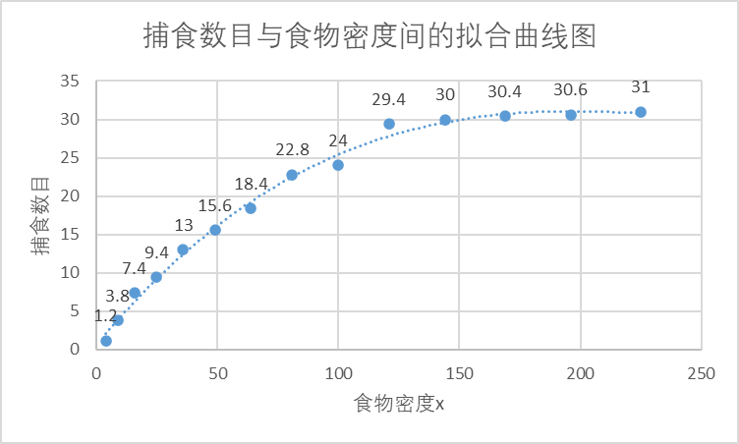
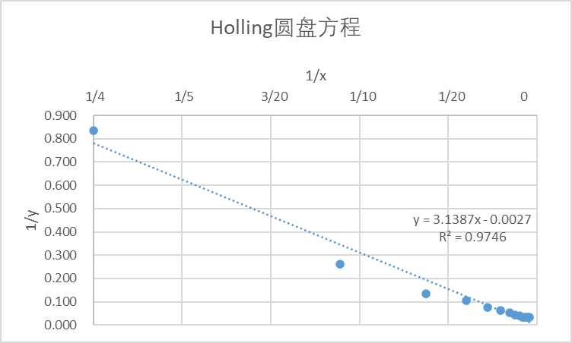
图2 Holling圆盘方程线性拟合曲线

拟合所得Holling圆盘方程为y=3.1387x-0.0027，已知捕食总时间T=1min，可知瞬时发现率α=31.86％，处理时间T_{h}=0.0027min。

